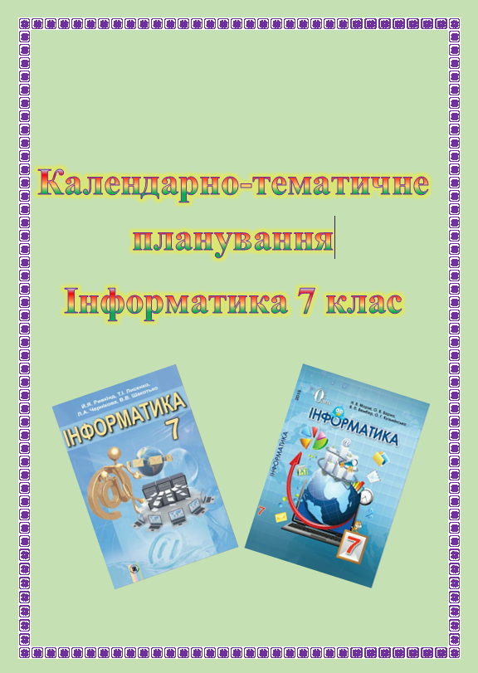
Календарно-тематичне планування уроків
Календарно-тематичне планування уроків
Інформатики для 7 класу
2015- 2016 н. р.
(За підручником Н.В. Морзе, О.В. Варна, В.П. Вембер, О.Г. Кузьмінська, Н.А. Саражинська)
І семестр

№  уроку |  |  | Дата  проведення | Тема розділу (уроку) | Примітка
Електронне листування ( 4 год)
1. |  |  |  | Правила поведінки і безпеки життєдіяльності (БЖ) в комп’ютерному класі. Служба інтернету. Електронна скринька та електронне листування
2. |  |  |  | Надсилання та отримання електронних листів.
3. |  |  |  | Списки розсилання. Етикет електронного листування
4. |  |  |  | Інструктаж з техніки безпеки.  Практична робота 1. Електронне листування з використанням веб-інтерфейсу. Вкладені файли
Моделювання ( 3 год + 2 год резерв)
5. |  |  |  | Поняття моделей.
6. |  |  |  | Етапи створення інформаційної моделі.
7. |  |  |  | Інструктаж з техніки безпеки.  Практична робота 2. Створення інформаційних моделей у різних програмних середовищах
8. |  |  |  | Карти знань. Редактор карт знань.  Інструктаж з техніки безпеки.  Практична робота 3. Структурування та класифікація відомостей з використанням карт знань.
9. |  |  |  | Контрольна робота з тем «Електронне листування» та «Моделювання»
Алгоритми з повторенням і розгалуженням ( 9 год.)
10. |  |  |  | Висловлювання. Істинні та хибні висловлювання. Умовне висловлювання «Якщо – то – інакше»
11. |  |  |  | Повторення (цикл). Алгоритми з повторенням.
11. |  |  |  | Інструктаж з техніки безпеки.  Практична робота 4. Складання та виконання алгоритмів з повторенням у середовищі Scratch.
13. |  |  |  | Алгоритми з розгалуженням.
14. |  |  |  | Алгоритми з розгалуженням в Scratch.
15. |  |  |  | Інструктаж з техніки безпеки.  Практична робота 5. Складання та виконання алгоритмів з розгалуженням у середовищі Scratch.
Календарно-тематичне планування уроків
Інформатики для 7 класу
2015- 2016 н. р.
(За підручником Н.В. Морзе, О.В. Варна, В.П. Вембер, О.Г. Кузьмінська, Н.А. Саражинська)
ІІ семестр
№  уроку | Дата  проведення | Тема розділу (уроку) | Примітка
16-17. |  | Складні алгоритми та їх реалізація в середовищі Scratch
18. |  | Інструктаж з техніки безпеки.  Практична робота 6. Складання та виконання алгоритмів з повтореннями і розгалуженнями у середовищі Scratch.
Табличний процесор ( 8 год +1 год резерв)
19-20. |  | Електронні таблиці. Табличний процесор Microsoft Office Excel
21. |  | Уведення та редагування даних в Excel.
22. |  | Форматування об’єктів електронної таблиці.  Інструктаж з техніки безпеки.  Практична робота 7. Уведення, редагування та форматування даних у середовищі табличного процесора
23. |  | Діаграми в Excel
24. |  | Інструктаж з техніки безпеки.  Практична робота 8. Створення діаграм. Аналіз даних поданих на діаграмі.
25. |  | Виконання обчислень у табличному процесорі Excel 2007.
26. |  | Використання вбудованих функцій у табличному процесорі Excel 2007  Інструктаж з техніки безпеки.  Практична робота 9. Виконання обчислень за даними електронної таблиці. Використання вбудованих функцій.
27. |  | Контрольна робота з тем «Алгоритми з повторенням і розгалуженням» та «Табличний процесор»
Розв’язування компетентнісних задач, виконання навчальних проектів ( 8 год)
28-31. |  | Розв’язування компетентнісних задач
32. |  | Навчальні проекти
33-34. |  | Виконання індивідуальних проектів
35. |  | Захист індивідуальних проектів.  Повторення і систематизація навчального матеріалу за рік.

